天重

*1,300*

　　　　　　　（¥1,430）

**冷製トマトの**

**スパゲッティ**

**￥*1,100***

**（¥1,210）**

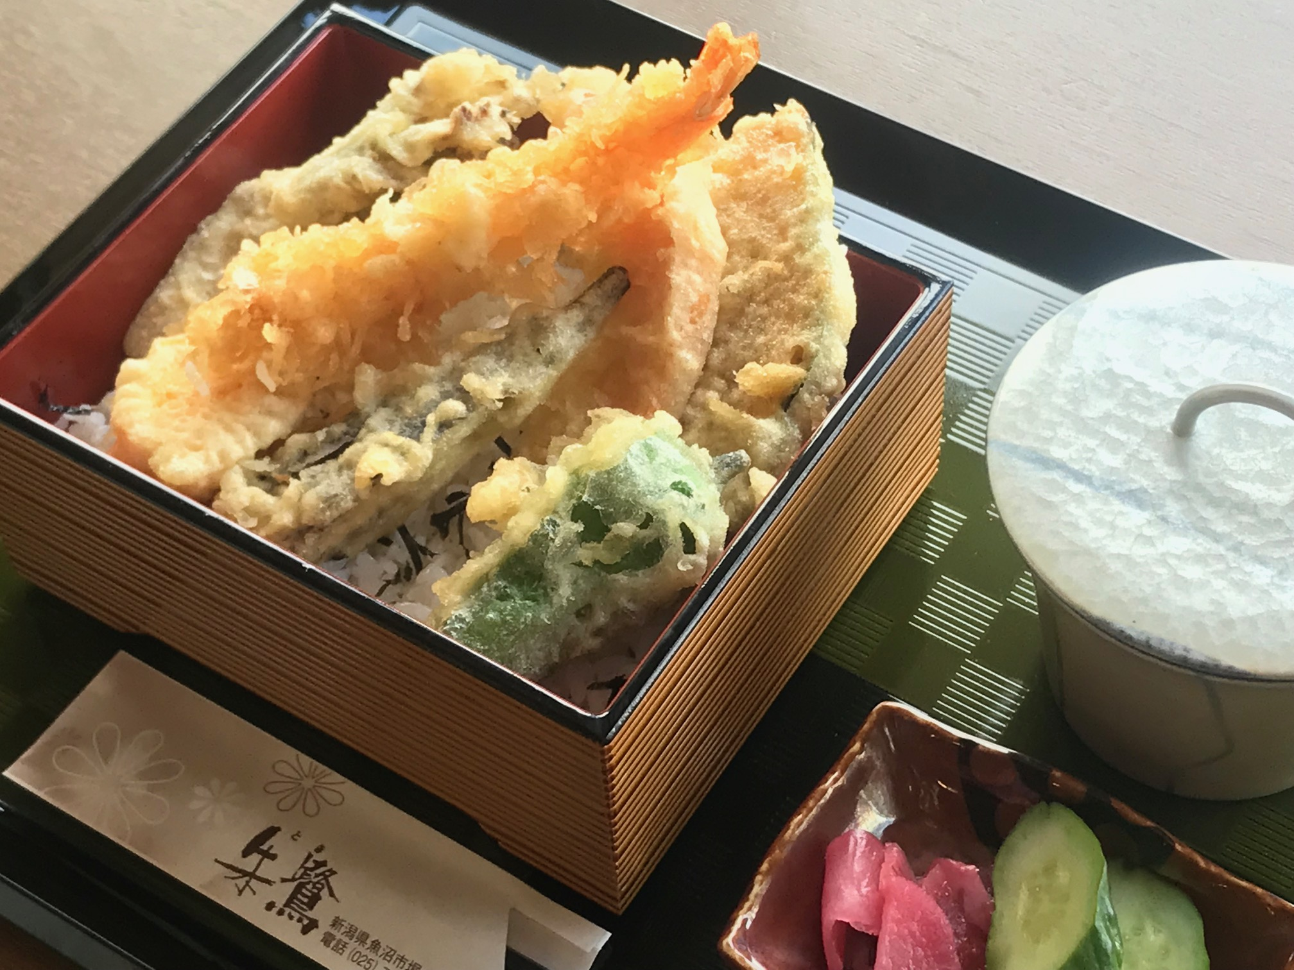

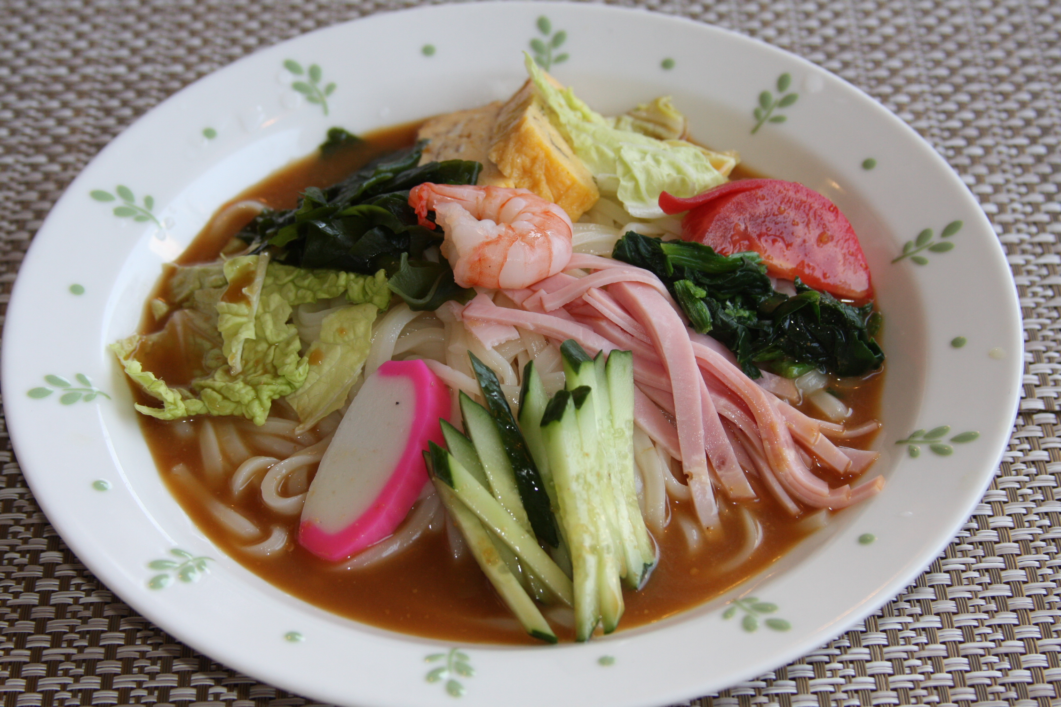

**（\1,100）**

**\*1,000***

**（\935）**

**花うどん**

**冷たいうどんに具沢山**

**みそ味スープ**

**冷やしうどん**

**冷たいスープにうどん**

**\*850***

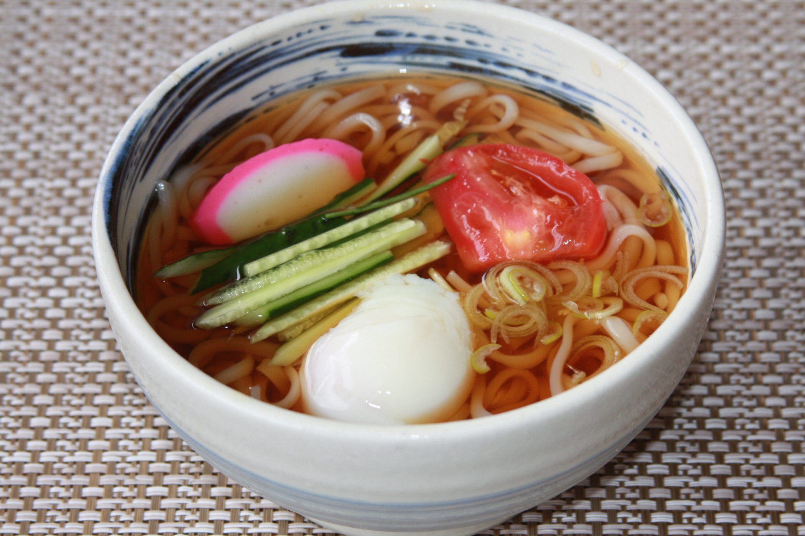

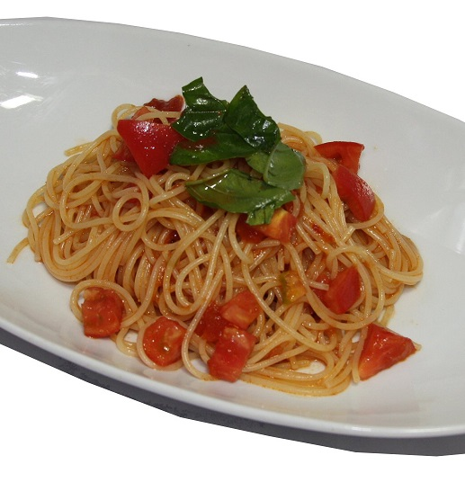

**この夏おすすめ**